Вы коси́те и сушите
(частушки)

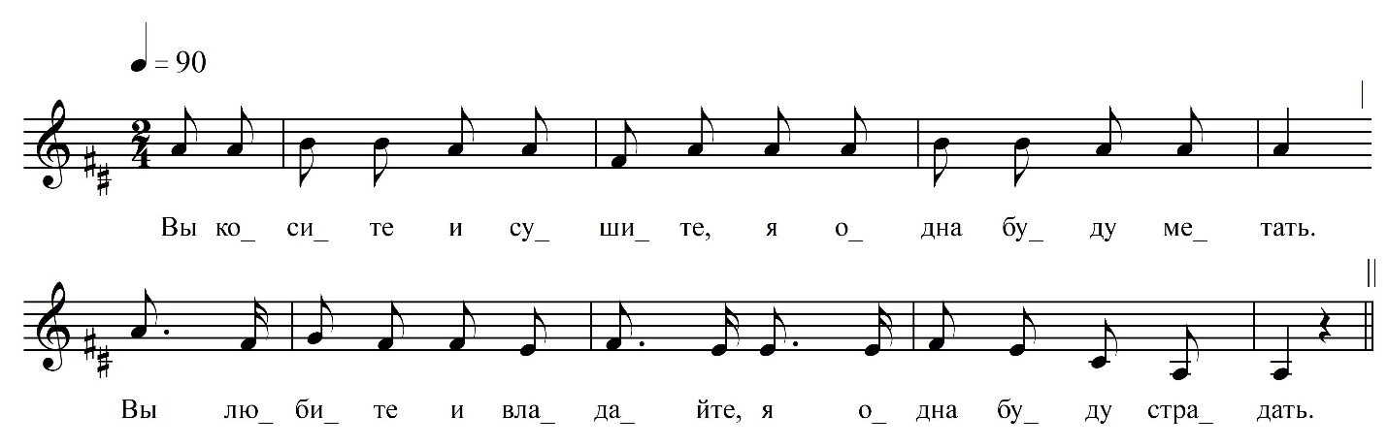

Вы коси́те и сушите,  Я одна буду метать.  Вы любите и владайте,  Я одна буду страдать.  Суковатоё девятоё бревно,  Не видала я забавочку давно.  Я иду, а Шура пашет  Чёрную земелюшку.  Подсказала трактористу:  Запаши изменушку.  Моя подружка бе́ла, бе́ла,  А я загорелая.  Подружка в комнаты сидела,  А я дело делала.  Заиграл Шура в тальянку,  А я песни запила.  Все четыре супротивницы  Взглянули на меня. | Изменил, потом и спрашивал,  Когда же подходить.  Я с такими трепачами  Не желаю говорить.  У подружки два Ванюшки,  У меня ни одново.  Поклонюсь подружке в ноги,  Дай Ванюшку одново.  Ты играй, играй, тальянка,  Выговаривай <…>.  Тальянка стала выговаривать,  В солдаты Шура гож.  У моё́ва-та дружка  Да любопытна матушка.  Она спросила у людей,  Каку окру́ту ладя[т] ей.  Ты подружка Маренюшка,  Гла́денька головушка.  Я люблю твоё́ва брата,  Ты моя золовушка.

ФНОЦ СПбГИК, ВхI-а.7/1
Запись (?).06.1974
д. Вындин Остров Вындиноостровского с/п Волховского р-на Ленинградской обл.
Инф. Талова Клавдия Ивановна (1915)

Этот текст спет на другой напев, скорее, случайно. Остальные частушки на напев первой.

